靖边县退役军人事务局行政执法检查流程图

监督检查

其他部门移送

举报

投诉

上级部门交办
↓
监督检查现场
两名及以上检查人员，出示执法证件，说明检查内容，告知相对人权利和义务
!
现场检查

未发现违法行
发现违法行为
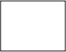
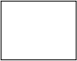
应 当 进 行 行 政 处 罚 的
依 法 应 当 责 令 改 正 的
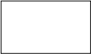
制作检查笔录， 说明检查结论

责令改正

制作检查笔 录

制作检查笔 录
↓
检查结束
↓

按照规定 日期复查
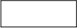
按要求整改

未按要求整改

结案

进入行政 处罚程序

